

**О внесении дополнений в решение Балхашского городского маслихата от 26 марта 2021 года № 3/22 "Об утверждении Плана по управлению пастбищами по городу Балхаш и поселков Саяк, Гульшат и их использованию на 2021 год"**

С истёкшим сроком

Решение Балхашского городского маслихата Карагандинской области от 8 сентября 2021 года № 7/51. Прекращено действие в связи с истечением срока

      Балхашский городской маслихат РЕШИЛ:

      1. Внести в решение городского маслихата от 26 марта 2021 года № 3/22 "Об утверждении Плана по управлению пастбищами по городу Балхаш и поселков Саяк, Гульшат и их использованию на 2021 год" следующие дополнения:

      В Плане по управлению пастбищами и их использованию по городу Балхаш и поселков Саяк, Гульшат на 2021 год:

      1) абзац второй дополнить подпунктами 18) и 19) следующего содержания:

      "18) схему перераспределения пастбищ для размещения поголовья сельскохозяйственных животных физических и (или) юридических лиц, у которых отсутствуют пастбища, и перемещения его на предоставляемые пастбища согласно приложениям 18, 19, 20;"

      "19) схему размещения поголовья сельскохозяйственных животных на отгонных пастбищах физических и (или) юридических лиц, не обеспеченных пастбищами, расположенными на территории поселка, сельских округов согласно приложения 21, 22, 23."

      2) дополнить абзацем третьим следующего содержания:

      "Согласно статистическим данным, в Балхашском регионе зарегистрировано 52 крестьянских хозяйства, у которых имеются 2581 голова крупного рогатого скота, 4020 голов мелкого рогатого скота, 779 голов лошадей, 224 головы верблюдов. Согласно предельно допустимой нормы нагрузки на общую площадь пастбищ в пересчете на условные головы сельскохозяйственных животных, дефицита по пастбищным угодьям не имеется. Крупных сельскохозяйственных предприятий не имеется.

      3) приложение к указанному решению дополнить согласно приложению 1 к настоящему решению.

      2. Настоящее решение вводится в действие по истечении десяти календарных дней после дня его первого официального опубликования.

|  |  |
| --- | --- |
| *Секретарь городского маслихата* | *К. Тейлянов* |

|  |  |
| --- | --- |
|  | Приложение 1 к решению Балхашского городского маслихата от 08 сентября 2021 года № 7/51 |
|  | Приложение 18 к Плану по управлению пастбищами по городу Балхаш и поселков Саяк, Гульшат и их использованию на 2021 год |

**Схема перераспределения пастбищ для размещения поголовья сельскохозяйственных животных физических и (или) юридических лиц, у которых отсутствуют пастбища, и перемещения его на предоставляемые пастбища по городу Балхаш**

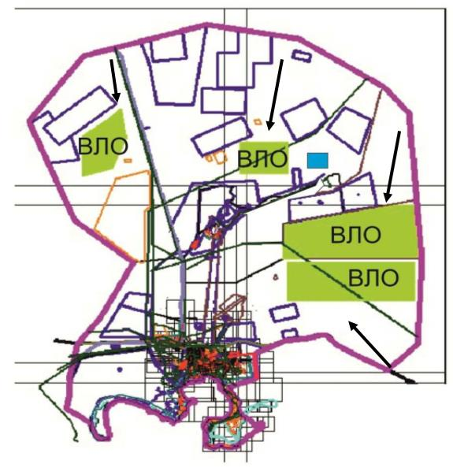



|  |  |
| --- | --- |
|  | Приложение 19 к Плану по управлению пастбищами по городу Балхаш и поселков Саяк, Гульшат и их  использованию на 2021 год |

**Схема перераспределения пастбищ для размещения поголовья сельскохозяйственных животных физических и (или) юридических лиц, у которых отсутствуют пастбища, и перемещения его на предоставляемые пастбища по поселку Гульшат**

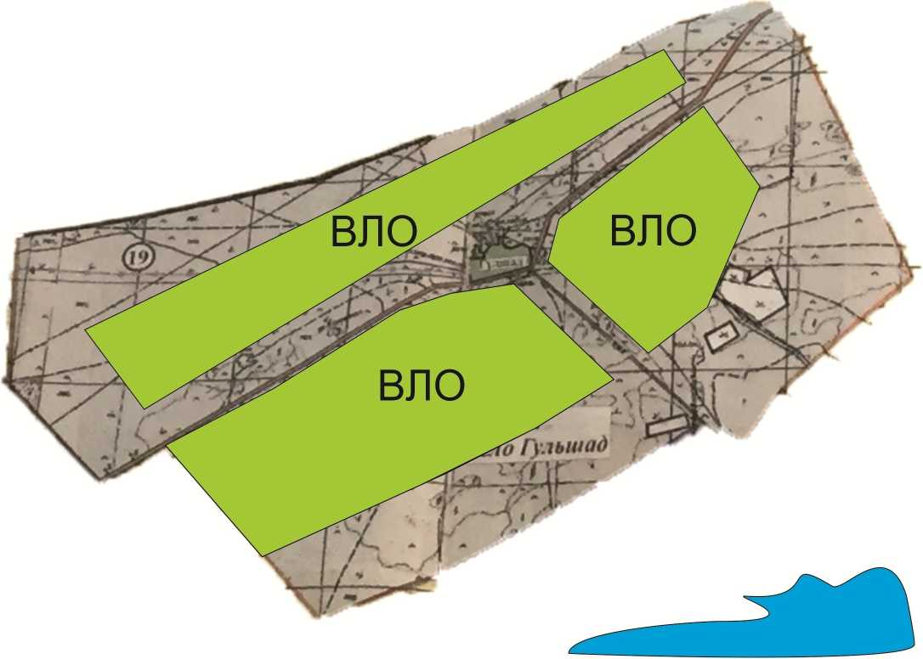



|  |  |
| --- | --- |
|  | Приложение 20 к Плану по управлению пастбищами по городу Балхаш и поселков Саяк, Гульшат и их использованию на 2021 год |

**Схема перераспределения пастбищ для размещения поголовья сельскохозяйственных животных физических и (или) юридических лиц, у которых отсутствуют пастбища, и перемещения его на предоставляемые пастбища по поселку Саяк**

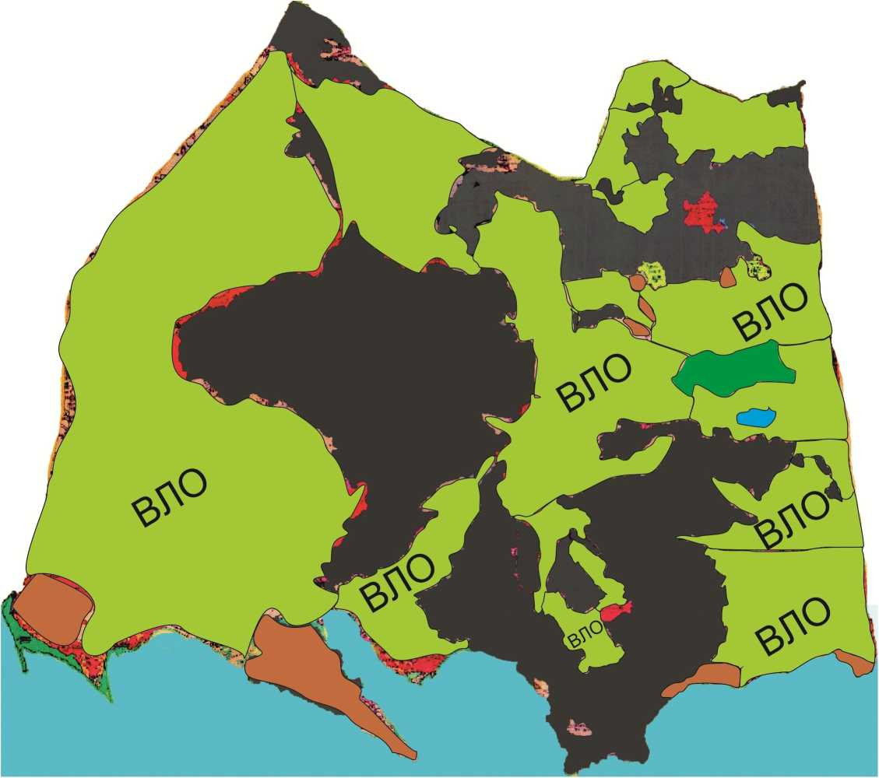



|  |  |
| --- | --- |
|  | Приложение 21 к Плану по управлению пастбищами по городу Балхаш и поселков Саяк, Гульшат и их использованию на 2021 год |

**Схема размещения поголовья сельскохозяйственных животных на отгонных пастбищах физических и (или) юридических лиц, не обеспеченных пастбищами, расположенными на территории города Балхаш**

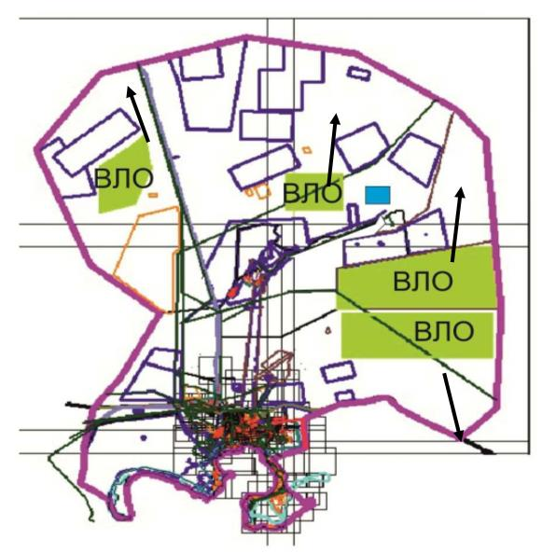



|  |  |
| --- | --- |
|  | Приложение 22 к Плану по управлению пастбищами по городу Балхаш и поселков Саяк, Гульшат и их использованию на 2021 год |

**Схема размещения поголовья сельскохозяйственных животных на отгонных пастбищах физических и (или) юридических лиц, не обеспеченных пастбищами, расположенными на территории поселка Гульшат**





|  |  |
| --- | --- |
|  | Приложение 23 к Плану по управлению пастбищами по городу Балхаш и поселков Саяк, Гульшат и их использованию на 2021 год |

**Схема размещения поголовья сельскохозяйственных животных на отгонных пастбищах физических и (или) юридических лиц, не обеспеченных пастбищами, расположенными на территории поселка Саяк**





© 2012. РГП на ПХВ «Институт законодательства и правовой информации Республики Казахстан» Министерства юстиции Республики Казахстан